**Tugas Machine Learning**

Program Data Training Menggunakan Algoritma Find-S dengan HTML &

Javascript



Dimas Rizky H.P. – 2110141011 – 3 D4 IT A

Program Studi D4 Teknik Informatika

Departemen Teknik Informatika dan Komputer

Politeknik Elektronika Negeri Surabaya

2017

1. Find-s : Studi Kasus Penentuan Jenis Buah

* Source Code

<!DOCTYPE html>

<**html** lang="en">

<**head**>

<!-- REQUIRED METAS -->

<**meta** charset="utf-8">

<**meta** name="viewport" content="width=device-width, initial-scale=1, shrink-to-fit=no">

<!-- CSS BOOTSTRAP -->

<**link** rel="stylesheet" href="css/bootstrap.min.css">

<**link** rel="stylesheet" href="css/custom.css">

</**head**>

<**body**>

<**div** class="container-fluid">

<**h1** class="text-center">Algoritma Find S - Buah-Buahan</**h1**>

<**h6** class="text-center">Dimas Rizky H.P. - 2110141011 - 3 D4 IT A</**h6**>

<**br**>

<**div** class="card">

<**div** class="card-block">

<**div** class="table">

<**table** class="table table-hover">

<**thead**>

<**tr**>

<**th**>#</**th**>

<**th**>Panjang</**th**>

<**th**>Lebar</**th**>

<**th**>Nama Buah</**th**>

</**tr**>

</**thead**>

<**tbody**>

<**tr**>

<**th** scope="row">1</**th**>

<**td** id="panjang1"></**td**>

<**td** id="lebar1"></**td**>

<**td** id="namabuah1"></**td**>

</**tr**>

<**tr**>

<**th** scope="row">2</**th**>

<**td** id="panjang2"></**td**>

<**td** id="lebar2"></**td**>

<**td** id="namabuah2"></**td**>

</**tr**>

<**tr**>

<**th** scope="row">3</**th**>

<**td** id="panjang3"></**td**>

<**td** id="lebar3"></**td**>

<**td** id="namabuah3"></**td**>

</**tr**>

</**tbody**>

</**table**>

</**div**>

</**div**>

</**div**>

<**br**>

<**h3** class="text-center">Hipotesa Pisang</**h3**>

<**br**>

<**div** class="card">

<**div** class="card-block">

<**div** class="penampungalgoritma">

<**table** class="table table-hover">

<**thead**>

<**tr**>

<**th**>Iterasi</**th**>

<**th**>Panjang(*)</**th**>

<**th**>Lebar(*)</**th**>

</**tr**>

</**thead**>

<**tbody** id="algojalanpisang">

<**tr**>

<**th** scope="row">0</**th**>

<**td**>*</**td**>

<**td**>*</**td**>

</**tr**>

</**tbody**>

</**table**>

<**button** id="btnpisang" type="button" class="btn btn-primary">Hipotesa Pisang</**button**>&nbsp<**span** id="hasilpisang"></**span**>

</**div**>

</**div**>

</**div**>

<**br**>

<**h3** class="text-center">Hipotesa Apel</**h3**>

<**br**>

<**div** class="card">

<**div** class="card-block">

<**div** class="penampungalgoritma">

<**table** class="table table-hover">

<**thead**>

<**tr**>

<**th**>Iterasi</**th**>

<**th**>Panjang(*)</**th**>

<**th**>Lebar(*)</**th**>

</**tr**>

</**thead**>

<**tbody** id="algojalanapel">

<**tr**>

<**th** scope="row">0</**th**>

<**td**>*</**td**>

<**td**>*</**td**>

</**tr**>

</**tbody**>

</**table**>

<**button** id="btnapel" type="button" class="btn btn-primary">Hipotesa Apel</**button**><**span** id="hasilapel"></**span**>

</**div**>

</**div**>

</**div**>

<**br**>

<**h3** class="text-center">Test Hipotesa</**h3**>

<**br**>

<**div** class="card">

<**div** class="card-block">

<**form**>

<**div** class="form-group">

<**label** for="inputPanjang">Panjang</**label**>

<**input** type="text" class="form-control" id="inputPanjang" placeholder="Masukan Atribut Panjang">

</**div**>

<**div** class="form-group">

<**label** for="inputLebar">Lebar</**label**>

<**input** type="text" class="form-control" id="inputLebar" placeholder="Masukan Atribut Lebar">

</**div**>

</**form**>

<**button** class="btn btn-primary" id="btntest">Check</**button**>

<**br**><**br**>

<**h3**>Hasil Hipotesa Pisang : <**span** id="penampunghasil"></**span**></**h3**>

<**br**>

<**h3**>Hasil Hipotesa Apel : <**span** id="penampunghasil2"></**span**></**h3**>

</**div**>

</**div**>

</**div**>

<!-- FILE JQUERY, TETHER, JS BOOTSTRAP -->

<**script** src="js/jquery-3.1.1.min.js"></**script**>

<**script** src="js/tether-1.4.0.min.js"></**script**>

<**script** src="js/bootstrap.min.js"></**script**>

<**script**>

$(document).ready(**function**(){

**var** databuah = [

{panjang:"panjang",lebar:"sedang",buah:"pisang"},

{panjang:"panjang",lebar:"pendek",buah:"pisang"},

{panjang:"pendek",lebar:"pendek",buah:"apel"}

];

**var** counterpisang = 0;

**var** counterapel = 0;

**var** hipotesapisang = [];

**var** hipotesapel = [];

**for**(i = 0; i<databuah.**length**;i++){

**if**(databuah[i].buah == "pisang"){

hipotesapisang.push(databuah[i]);

}**else**{

hipotesapel.push(databuah[i]);

}

}

**for**(i = 0; i < databuah.**length**; i++){

$("#panjang"+(i+1)).text(databuah[i].panjang);

$("#lebar"+(i+1)).text(databuah[i].lebar);

$("#namabuah"+(i+1)).text(databuah[i].buah);

}

$("#btnpisang").click(**function**(){

**var** flag_panjang = 0;

**var** flag_lebar = 0;

**if**(counterpisang==0){

$("#algojalanpisang").append("<tr><th scope='row'>"+(counterpisang+1)+"</th><td>"+hipotesapisang[counterpisang].panjang+"</td><td>"+hipotesapisang[counterpisang].lebar+"</td></tr>");

}**else**{

**if**(hipotesapisang[counterpisang].panjang == hipotesapisang[counterpisang-1].panjang){

flag_panjang = 1;

}

**if**(hipotesapisang[counterpisang].lebar == hipotesapisang[counterpisang-1].lebar){

flag_lebar = 1;

}

**if**(flag_panjang == 1 && flag_lebar == 1){

$("#algojalanpisang").append("<tr><th scope='row'>"+(counterpisang+1)+"</th><td>"+hipotesapisang[counter].panjang+"</td><td>"+hipotesapisang[counterpisang].lebar+"</td></tr>");

}**else** **if**(flag_panjang == 1 && flag_lebar ==0){

console.**log**("jalan");

$("#algojalanpisang").append("<tr><th scope='row'>"+(counterpisang+1)+"</th><td>"+hipotesapisang[counterpisang].panjang+"</td><td>?</td></tr>");

hipotesapisang[counterpisang].lebar = "?";

}**else** **if**(flag_panjang == 0 && flag_lebar == 1){

$("#algojalanpisang").append("<tr><th scope='row'>"+(counter+1)+"</th><td>?</td><td>"+hipotesapisang[counterpisang].lebar+"</td></tr>");

hipotesapisang[counterpisang].panjang = "?";

}**else** **if**(flag_panjang == 0 && flag_lebar == 0){

$("#algojalanpisang").append("<tr><th scope='row'>"+(counterpisang+1)+"</th><td>?</td><td>?</td></tr>");

hipotesapisang[counterpisang].panjang = "?";

hipotesapisang[counterpisang].lebar = "?";

}

}

counterpisang++;

flag_panjang = 0;

flag_lebar = 0;

**if** (counterpisang == hipotesapisang.**length**) {

$("#btnpisang").attr("disabled", true);

$("#hasilpisang").text("H("+hipotesapisang[counterpisang-1].panjang+", "+hipotesapisang[counterpisang-1].lebar+") = Pisang");

}

});

$("#btnapel").click(**function**(){

**var** flag_panjang = 0;

**var** flag_lebar = 0;

**if**(counterapel==0){

$("#algojalanapel").append("<tr><th scope='row'>"+(counterapel+1)+"</th><td>"+hipotesapel[counterapel].panjang+"</td><td>"+hipotesapel[counterapel].lebar+"</td></tr>");

}**else**{

**if**(hipotesapel[counterapel].panjang == hipotesapel[counterapel-1].panjang){

flag_panjang = 1;

}

**if**(hipotesapel[counterapel].lebar == hipotesapel[counterapel-1].lebar){

flag_lebar = 1;

}

**if**(flag_panjang == 1 && flag_lebar == 1){

$("#algojalanapel").append("<tr><th scope='row'>"+(counterapel+1)+"</th><td>"+hipotesapel[counterapel].panjang+"</td><td>"+hipotesapel[counterapel].lebar+"</td></tr>");

}**else** **if**(flag_panjang == 1 && flag_lebar ==0){

$("#algojalanapel").append("<tr><th scope='row'>"+(counterapel+1)+"</th><td>"+hipotesapel[counterapel].panjang+"</td><td>?</td></tr>");

hipotesapel[counterapel].lebar = "?";

}**else** **if**(flag_panjang == 0 && flag_lebar == 1){

$("#algojalanapel").append("<tr><th scope='row'>"+(counterapel+1)+"</th><td>?</td><td>"+hipotesapel[counterapel].lebar+"</td></tr>");

hipotesapel[counterapel].panjang = "?";

}**else** **if**(flag_panjang == 0 && flag_lebar == 0){

$("#algojalanpisang").append("<tr><th scope='row'>"+(counterapel+1)+"</th><td>?</td><td>?</td></tr>");

hipotesapel[counterapel].panjang = "?";

hipotesapel[counterapel].lebar = "?";

}

}

counterapel++;

flag_panjang = 0;

flag_lebar = 0;

**if** (counterapel == hipotesapel.**length**) {

$("#btnapel").attr("disabled", true);

$("#hasilapel").text("H("+hipotesapel[counterapel-1].panjang+", "+hipotesapel[counterapel-1].lebar+") = Pisang");

}

});

$("#btntest").click(**function**(){

**var** flag_panjang = 0;

**var** flag_lebar = 0;

**var** flag_panjang2 = 0;

**var** flag_lebar2 = 0;

**var** panjang = $("#inputPanjang").val();

**var** lebar = $("#inputLebar").val();

//Cek pisang

**if** (hipotesapisang[hipotesapisang.**length**-1].panjang != "?") {

**if**(panjang == hipotesapisang[hipotesapisang.**length**-1].panjang)

flag_panjang = 1;

**else**

flag_panjang = 0;

}**else**{

flag_panjang = 1;

}

**if** (hipotesapisang[hipotesapisang.**length**-1].lebar != "?") {

**if**(lebar == hipotesapisang[hipotesapisang.**length**-1].lebar)

flag_lebar =1;

**else**

flag_lebar = 0;

}**else**{

flag_lebar = 1;

}

**if** (flag_panjang == 1 && flag_lebar == 1) {

$("#penampunghasil").text("Buah ini merupakan buah pisang");

}**else**{

$("#penampunghasil").text("Buah ini bukan buah pisang");

}

//cek apel

**if**(hipotesapel[hipotesapel.**length**-1].panjang != "?"){

**if**(panjang == hipotesapel[hipotesapel.**length**-1].panjang)

flag_panjang2 = 1;

**else**

flag_panjang2 = 0;

}**else**{

flag_panjang2 = 1;

}

**if**(hipotesapel[hipotesapel.**length**-1].lebar != "?"){

**if** (lebar == hipotesapel[hipotesapel.**length**-1].lebar)

flag_lebar2 = 1;

**else**

flag_lebar2 = 0;

}**else**{

flag_lebar2 = 1

}

**if**(flag_panjang2 == 1 && flag_lebar2 == 1){

$("#penampunghasil2").text("Buah ini merupakan buah apel");

}**else**{

$("#penampunghasil2").text("Buah ini bukan buah apel");

}

});

});

</**script**>

</**body**>

</**html**>

* 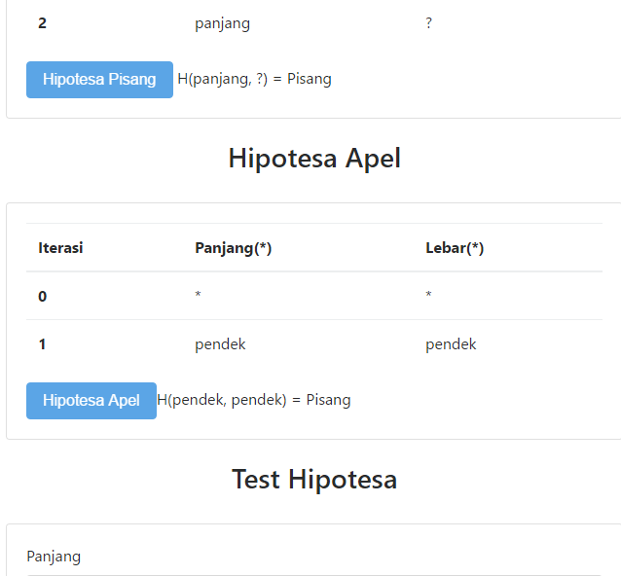Ouput

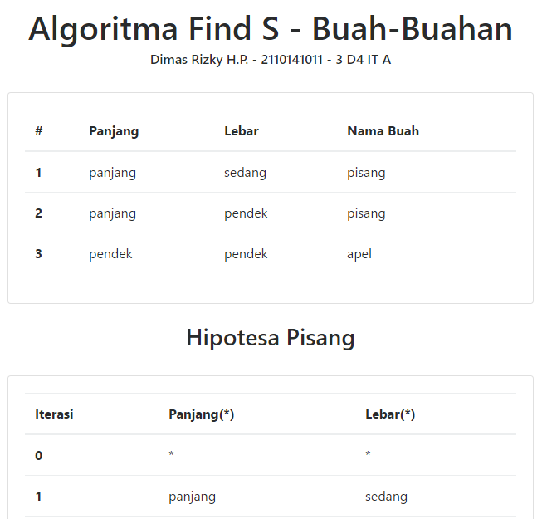

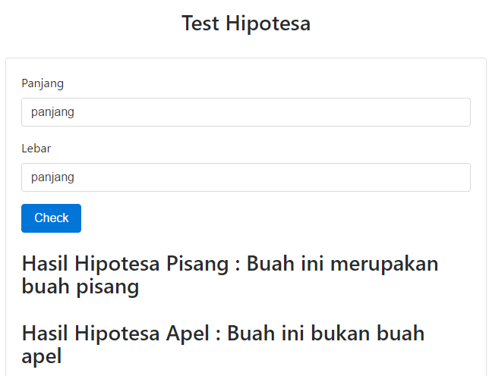

* Analisa Singkat

Program data training ini menggunakan tiga source data jenis buah buahan berdasarkan panjang dan lebarnya. Penggunaan algoritma find-s diterapkan dalam bentuk HTML dan javascript. Program akan berjalan secara bertahap dengan cara mengaktifkan tombol hipotesa masing masing atribut. Setelah hipotesa selesai dilakukan dan keluar statement hipotesanya, barulah pengecekan test hipotesa dapat dilakukan

1. Find-s : Studi Kasus Penentuan Hipertensi atau Tidaknya Seseorang

* Source Code

<!DOCTYPE html>

<**html** lang="en">

<**head**>

<!-- REQUIRED METAS -->

<**meta** charset="utf-8">

<**meta** name="viewport" content="width=device-width, initial-scale=1, shrink-to-fit=no">

<!-- CSS BOOTSTRAP -->

<**link** rel="stylesheet" href="css/bootstrap.min.css">

<**link** rel="stylesheet" href="css/custom.css">

</**head**>

<**body**>

<**div** class="container-fluid">

<**h1** class="text-center">Algoritma Find S - Kolesterol</**h1**>

<**h6** class="text-center">Dimas Rizky H.P. - 2110141011 - 3 D4 IT A</**h6**>

<**br**>

<**div** class="card">

<**div** class="card-block">

<**div** class="table">

<**table** class="table table-hover">

<**thead**>

<**tr**>

<**th**>#</**th**>

<**th**>Umur</**th**>

<**th**>Kegemukan</**th**>

<**th**>Hipertensi</**th**>

</**tr**>

</**thead**>

<**tbody**>

<**tr**>

<**th** scope="row">1</**th**>

<**td** id="umur1"></**td**>

<**td** id="kegemukan1"></**td**>

<**td** id="hipertensi1"></**td**>

</**tr**>

<**tr**>

<**th** scope="row">2</**th**>

<**td** id="umur2"></**td**>

<**td** id="kegemukan2"></**td**>

<**td** id="hipertensi2"></**td**>

</**tr**>

<**tr**>

<**th** scope="row">3</**th**>

<**td** id="umur3"></**td**>

<**td** id="kegemukan3"></**td**>

<**td** id="hipertensi3"></**td**>

</**tr**>

<**tr**>

<**th** scope="row">4</**th**>

<**td** id="umur4"></**td**>

<**td** id="kegemukan4"></**td**>

<**td** id="hipertensi4"></**td**>

</**tr**>

<**tr**>

<**th** scope="row">5</**th**>

<**td** id="umur5"></**td**>

<**td** id="kegemukan5"></**td**>

<**td** id="hipertensi5"></**td**>

</**tr**>

</**tbody**>

</**table**>

</**div**>

</**div**>

</**div**>

<**br**>

<**h3** class="text-center">Hipotesa hipertensi</**h3**>

<**br**>

<**div** class="card">

<**div** class="card-block">

<**div** class="penampungalgoritma">

<**table** class="table table-hover">

<**thead**>

<**tr**>

<**th**>Iterasi</**th**>

<**th**>umur(*)</**th**>

<**th**>kegemukan(*)</**th**>

</**tr**>

</**thead**>

<**tbody** id="algojalanhipertensi">

<**tr**>

<**th** scope="row">0</**th**>

<**td**>*</**td**>

<**td**>*</**td**>

</**tr**>

</**tbody**>

</**table**>

<**button** id="btnhipertensi" type="button" class="btn btn-primary">Hipotesa Hipertensi</**button**>&nbsp<**span** id="hasilhipertensi"></**span**>

</**div**>

</**div**>

</**div**>

<**br**>

<**h3** class="text-center">Hipotesa tidakhipertensi</**h3**>

<**br**>

<**div** class="card">

<**div** class="card-block">

<**div** class="penampungalgoritma">

<**table** class="table table-hover">

<**thead**>

<**tr**>

<**th**>Iterasi</**th**>

<**th**>Umur(*)</**th**>

<**th**>Kegemukan(*)</**th**>

</**tr**>

</**thead**>

<**tbody** id="algojalantidakhipertensi">

<**tr**>

<**th** scope="row">0</**th**>

<**td**>*</**td**>

<**td**>*</**td**>

</**tr**>

</**tbody**>

</**table**>

<**button** id="btntidakhipertensi" type="button" class="btn btn-primary">Hipotesa Tidak Hipertensi</**button**><**span** id="hasiltidakhipertensi"></**span**>

</**div**>

</**div**>

</**div**>

<**br**>

<**h3** class="text-center">Test Hipotesa</**h3**>

<**br**>

<**div** class="card">

<**div** class="card-block">

<**form**>

<**div** class="form-group">

<**label** for="inputUmur">umur</**label**>

<**input** type="text" class="form-control" id="inputUmur" placeholder="Masukan Atribut Umur">

</**div**>

<**div** class="form-group">

<**label** for="inputKegemukan">kegemukan</**label**>

<**input** type="text" class="form-control" id="inputKegemukan" placeholder="Masukan Atribut Kegemukan">

</**div**>

</**form**>

<**button** class="btn btn-primary" id="btntest">Check</**button**>

<**br**><**br**>

<**h3**>Hasil Hipotesa hipertensi : <**span** id="penampunghasil"></**span**></**h3**>

<**br**>

<**h3**>Hasil Hipotesa tidakhipertensi : <**span** id="penampunghasil2"></**span**></**h3**>

</**div**>

</**div**>

</**div**>

<!-- FILE JQUERY, TETHER, JS BOOTSTRAP -->

<**script** src="js/jquery-3.1.1.min.js"></**script**>

<**script** src="js/tether-1.4.0.min.js"></**script**>

<**script** src="js/bootstrap.min.js"></**script**>

<**script**>

$(document).ready(**function**(){

**var** datahipertensi = [

{umur:"muda",kegemukan:"gemuk",hipertensi:"tidak hipertensi"},

{umur:"muda",kegemukan:"sangat gemuk",hipertensi:"tidak hipertensi"},

{umur:"paruh baya",kegemukan:"gemuk",hipertensi:"tidak hpertensi"},

{umur:"paruh baya",kegemukan:"terlalu gemuk",hipertensi:"hipertensi"},

{umur:"tua",kegemukan:"terlalu gemuk",hipertensi:"hipertensi"}

];

**var** counterhipertensi = 0;

**var** countertidakhipertensi = 0;

**var** hipotesahipertensi = [];

**var** hipotestidakhipertensi = [];

**for**(i = 0; i<datahipertensi.**length**;i++){

**if**(datahipertensi[i].hipertensi == "hipertensi"){

hipotesahipertensi.push(datahipertensi[i]);

}**else**{

hipotestidakhipertensi.push(datahipertensi[i]);

}

}

**for**(i = 0; i < datahipertensi.**length**; i++){

$("#umur"+(i+1)).text(datahipertensi[i].umur);

$("#kegemukan"+(i+1)).text(datahipertensi[i].kegemukan);

$("#hipertensi"+(i+1)).text(datahipertensi[i].hipertensi);

}

console.**log**(datahipertensi.**length**);

$("#btnhipertensi").click(**function**(){

**var** flag_umur = 0;

**var** flag_kegemukan = 0;

**if**(counterhipertensi==0){

$("#algojalanhipertensi").append("<tr><th scope='row'>"+(counterhipertensi+1)+"</th><td>"+hipotesahipertensi[counterhipertensi].umur+"</td><td>"+hipotesahipertensi[counterhipertensi].kegemukan+"</td></tr>");

}**else**{

**if**(hipotesahipertensi[counterhipertensi].umur == hipotesahipertensi[counterhipertensi-1].umur){

flag_umur = 1;

}

**if**(hipotesahipertensi[counterhipertensi].kegemukan == hipotesahipertensi[counterhipertensi-1].kegemukan){

flag_kegemukan = 1;

}

**if**(flag_umur == 1 && flag_kegemukan == 1){

$("#algojalanhipertensi").append("<tr><th scope='row'>"+(counterhipertensi+1)+"</th><td>"+hipotesahipertensi[counterhipertensi].umur+"</td><td>"+hipotesahipertensi[counterhipertensi].kegemukan+"</td></tr>");

}**else** **if**(flag_umur == 1 && flag_kegemukan ==0){

console.**log**("jalan");

$("#algojalanhipertensi").append("<tr><th scope='row'>"+(counterhipertensi+1)+"</th><td>"+hipotesahipertensi[counterhipertensi].umur+"</td><td>?</td></tr>");

hipotesahipertensi[counterhipertensi].kegemukan = "?";

}**else** **if**(flag_umur == 0 && flag_kegemukan == 1){

$("#algojalanhipertensi").append("<tr><th scope='row'>"+(counterhipertensi+1)+"</th><td>?</td><td>"+hipotesahipertensi[counterhipertensi].kegemukan+"</td></tr>");

hipotesahipertensi[counterhipertensi].umur = "?";

}**else** **if**(flag_umur == 0 && flag_kegemukan == 0){

$("#algojalanhipertensi").append("<tr><th scope='row'>"+(counterhipertensi+1)+"</th><td>?</td><td>?</td></tr>");

hipotesahipertensi[counterhipertensi].umur = "?";

hipotesahipertensi[counterhipertensi].kegemukan = "?";

}

}

counterhipertensi++;

flag_umur = 0;

flag_kegemukan = 0;

**if** (counterhipertensi == hipotesahipertensi.**length**) {

$("#btnhipertensi").attr("disabled", true);

$("#hasilhipertensi").text("H("+hipotesahipertensi[counterhipertensi-1].umur+", "+hipotesahipertensi[counterhipertensi-1].kegemukan+") = hipertensi");

}

});

$("#btntidakhipertensi").click(**function**(){

**var** flag_umur = 0;

**var** flag_kegemukan = 0;

**if**(countertidakhipertensi==0){

$("#algojalantidakhipertensi").append("<tr><th scope='row'>"+(countertidakhipertensi+1)+"</th><td>"+hipotestidakhipertensi[countertidakhipertensi].umur+"</td><td>"+hipotestidakhipertensi[countertidakhipertensi].kegemukan+"</td></tr>");

}**else**{

**if**(hipotestidakhipertensi[countertidakhipertensi].umur == hipotestidakhipertensi[countertidakhipertensi-1].umur){

flag_umur = 1;

}

**if**(hipotestidakhipertensi[countertidakhipertensi].kegemukan == hipotestidakhipertensi[countertidakhipertensi-1].kegemukan){

flag_kegemukan = 1;

}

**if**(flag_umur == 1 && flag_kegemukan == 1){

$("#algojalantidakhipertensi").append("<tr><th scope='row'>"+(countertidakhipertensi+1)+"</th><td>"+hipotestidakhipertensi[countertidakhipertensi].umur+"</td><td>"+hipotestidakhipertensi[countertidakhipertensi].kegemukan+"</td></tr>");

}**else** **if**(flag_umur == 1 && flag_kegemukan ==0){

$("#algojalantidakhipertensi").append("<tr><th scope='row'>"+(countertidakhipertensi+1)+"</th><td>"+hipotestidakhipertensi[countertidakhipertensi].umur+"</td><td>?</td></tr>");

hipotestidakhipertensi[countertidakhipertensi].kegemukan = "?";

}**else** **if**(flag_umur == 0 && flag_kegemukan == 1){

$("#algojalantidakhipertensi").append("<tr><th scope='row'>"+(countertidakhipertensi+1)+"</th><td>?</td><td>"+hipotestidakhipertensi[countertidakhipertensi].kegemukan+"</td></tr>");

hipotestidakhipertensi[countertidakhipertensi].umur = "?";

}**else** **if**(flag_umur == 0 && flag_kegemukan == 0){

$("#algojalantidakhipertensi").append("<tr><th scope='row'>"+(countertidakhipertensi+1)+"</th><td>?</td><td>?</td></tr>");

hipotestidakhipertensi[countertidakhipertensi].umur = "?";

hipotestidakhipertensi[countertidakhipertensi].kegemukan = "?";

}

}

countertidakhipertensi++;

flag_umur = 0;

flag_kegemukan = 0;

**if** (countertidakhipertensi == hipotestidakhipertensi.**length**) {

$("#btntidakhipertensi").attr("disabled", true);

$("#hasiltidakhipertensi").text("H("+hipotestidakhipertensi[countertidakhipertensi-1].umur+", "+hipotestidakhipertensi[countertidakhipertensi-1].kegemukan+") = hipertensi");

}

});

$("#btntest").click(**function**(){

**var** flag_umur = 0;

**var** flag_kegemukan = 0;

**var** flag_umur2 = 0;

**var** flag_kegemukan2 = 0;

**var** umur = $("#inputUmur").val();

**var** kegemukan = $("#inputKegemukan").val();

//Cek hipertensi

**if** (hipotesahipertensi[hipotesahipertensi.**length**-1].umur != "?") {

**if**(umur == hipotesahipertensi[hipotesahipertensi.**length**-1].umur)

flag_umur = 1;

**else**

flag_umur = 0;

}**else**{

flag_umur = 1;

}

**if** (hipotesahipertensi[hipotesahipertensi.**length**-1].kegemukan != "?") {

**if**(kegemukan == hipotesahipertensi[hipotesahipertensi.**length**-1].kegemukan)

flag_kegemukan =1;

**else**

flag_kegemukan = 0;

}**else**{

flag_kegemukan = 1;

}

**if** (flag_umur == 1 && flag_kegemukan == 1) {

$("#penampunghasil").text("orang ini mengidap hipertensi");

}**else**{

$("#penampunghasil").text("orang ini tidak mengidap hipertensi");

}

//cek tidakhipertensi

**if**(hipotestidakhipertensi[hipotestidakhipertensi.**length**-1].umur != "?"){

**if**(umur == hipotestidakhipertensi[hipotestidakhipertensi.**length**-1].umur)

flag_umur2 = 1;

**else**

flag_umur2 = 0;

}**else**{

flag_umur2 = 1;

}

**if**(hipotestidakhipertensi[hipotestidakhipertensi.**length**-1].kegemukan != "?"){

**if** (kegemukan == hipotestidakhipertensi[hipotestidakhipertensi.**length**-1].kegemukan)

flag_kegemukan2 = 1;

**else**

flag_kegemukan2 = 0;

}**else**{

flag_kegemukan2 = 1

}

**if**(flag_umur2 == 1 && flag_kegemukan2 == 1){

$("#penampunghasil2").text("orang ini tidak mengidap hipertensi");

}**else**{

$("#penampunghasil2").text("orang ini bukan tidak tidak mengidap hipertensi");

}

});

});

</**script**>

</**body**>

</**html**>

* Output

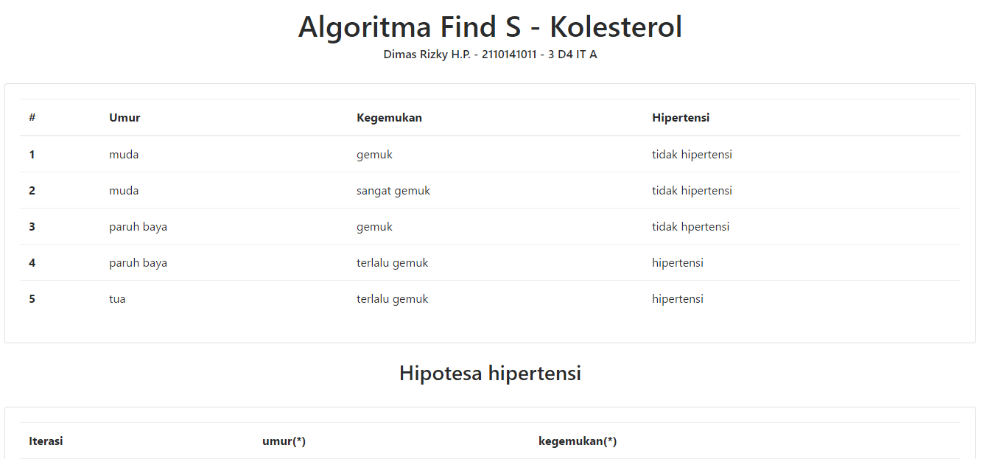

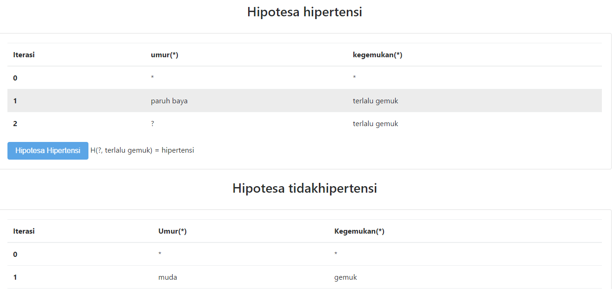

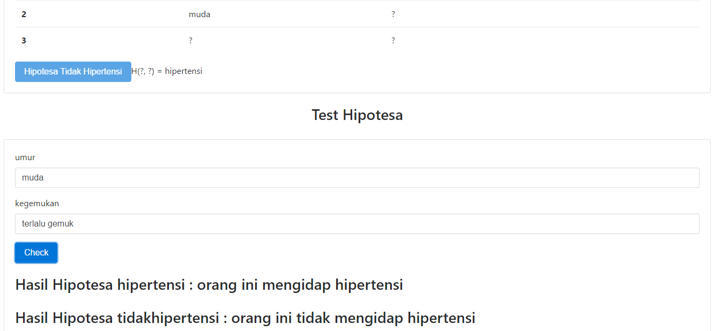

* Analisa Singkat

Perbedaan source code program find-s dengan studi kasus kolesterol dengan yang sebelumnya adalah hanya terletak pada nama variabelnya. Alur jalannya aplikasi tetap sama, yaitu data training akan dilakukan secara bertahap dengan cara menekan tombol/button hipotesa masing masing atribut hingga proses hipotesanya selesai. Setelah hipotesa selesai dilakukan, dan muncul statement hipotesanya, maka dapat secara langsung melakukan testing atribut baru.

Pada bagian hipotesa non kolesterol, ditunjukan kelamahan algoritma find-s, yaitu tidak dapat mengatasi data real yang kacau atau tidak valid, sehingga hipotesanya bernilai H( ?, ?), sehingga setiap atribut yang coba dimasukan akan dianggap subjek bukan merupakan orang non-hipertensi.